Autenticación, Refresh Tokens Rotativos, Rate Limiting, Auth0 RBAC y Passkeys vs. TOTP

Portada
Estudiante: Carlos Fernando Ligorria Flores Carné: 0902-22-7467 Curso: Desarrollo web Repositorio: https://github.com/cligorriaf-sketch/tarea-autenticacion-0902-22-7467 (publicado en GitHub). Archivo Word: Tarea-Autenticacion-0902-22-7467.docx Archivo PDF solicitado por la consigna para Canvas: Tarea-Autenticacion-0902-22-7467.pdf (exportar el DOCX final si Canvas exige PDF).

Parte 1: Refresh Tokens y Rate Limiting (01-local)

1.1 Diseño e implementación
El backend está en `01-local/api` y el cliente React en `01-local/web`. La entidad `RefreshToken` conserva los siete campos requeridos. El índice único de TokenHash impide duplicados; la base SQLite recibe únicamente el SHA-256 hexadecimal del token presentado por el cliente. No se guarda ni se registra el token en claro.
var refreshToken = Base64UrlEncoder.Encode(RandomNumberGenerator.GetBytes(32));
var hash = Convert.ToHexString(
SHA256.HashData(Encoding.UTF8.GetBytes(refreshToken)));

El valor aleatorio tiene 256 bits y se codifica como Base64URL. El hash se busca en cada refresh y logout. El par emitido se serializa con las claves JSON accessToken y refreshToken; el access token dura 15 minutos y cada refresh token, siete días. La clave de firma se exige desde User Secrets y debe tener al menos 32 bytes.
La rotación reclama el token mediante una actualización condicional para evitar que dos solicitudes concurrentes emitan reemplazos del mismo registro. Si el registro ya fue revocado, se trata como reuse detection y se invalida la familia de sesiones:
if (current.RevokedAt is not null)
{
await RevokeActiveTokens(database, current.UserId, now, cancellationToken);
await transaction.CommitAsync(cancellationToken);
return Results.Unauthorized();
}

var claimed = await database.RefreshTokens
.Where(token => token.Id == current.Id && token.RevokedAt == null && token.ExpiresAt > now)
.ExecuteUpdateAsync(update => update.SetProperty(token => token.RevokedAt, now), cancellationToken);
if (claimed != 1)
{
var latest = await database.RefreshTokens.AsNoTracking()
.SingleOrDefaultAsync(token => token.Id == current.Id, cancellationToken);
if (latest?.RevokedAt is not null)
{
await RevokeActiveTokens(database, latest.UserId, now, cancellationToken);
await transaction.CommitAsync(cancellationToken);
}

return Results.Unauthorized();
}

current.RevokedAt = now;
var pair = await tokens.IssuePairAsync(current.UserId, cancellationToken);
var replacement = await database.RefreshTokens.SingleAsync(
token => token.TokenHash == TokenService.HashRefreshToken(pair.RefreshToken),
cancellationToken);
current.ReplacedByTokenId = replacement.Id;
await database.SaveChangesAsync(cancellationToken);
await transaction.CommitAsync(cancellationToken);

La API aplica el limitador nativo mediante particiones de dirección IP y fija explícitamente el status de rechazo:
options.RejectionStatusCode = StatusCodes.Status429TooManyRequests;
options.AddPolicy("auth-fixed-window", context =>
RateLimitPartition.GetFixedWindowLimiter(
context.Connection.RemoteIpAddress?.ToString() ?? "unknown",
_ => new FixedWindowRateLimiterOptions
{
PermitLimit = 5,
Window = TimeSpan.FromMinutes(1),
QueueLimit = 0,
AutoReplenishment = true
}));

En el flujo opcional de MFA, /api/auth/login verifica credenciales. Si hay un secreto TOTP configurado, responde 202 Accepted con twoFactorRequired cuando todavia no recibe codigo; el cliente vuelve a presentar credenciales y codigo de seis digitos en /api/auth/2fa/verify. Tambien puede completar el MFA enviando code en el mismo login. Login emite el par solo tras validar todos los factores. Si no se configura TOTP, login emite el par al validar la contrasena. TOTP usa pasos de 30 segundos y acepta el paso actual y adyacentes para tolerar desfase. SQLite registra el ultimo paso aceptado por usuario y rechaza su repeticion. El limitador reduce intentos; produccion requiere enrolamiento verificado, limites por cuenta, alertas y recuperacion segura.
POST /api/auth/refresh calcula el hash, busca el registro y distingue tokens inexistentes, expirados y revocados. Un token revocado indica posible reutilización: en una transacción se revocan todos los tokens todavía activos del mismo UserId y la respuesta es 401. Un token válido se marca como revocado mediante una actualización condicional, se emite un reemplazo y se vincula mediante ReplacedByTokenId. POST /api/auth/logout revoca el token indicado y devuelve 200 OK; repetir logout es idempotente.
El interceptor Axios en `api.ts` reintenta como máximo una vez cada petición original. Coordina refresh concurrentes en una única promesa compartida para no canjear simultáneamente el mismo token rotativo. El refresh usa Axios aislado, actualiza ambos tokens y reintenta la solicitud. Si falla, borra la sesión y redirige. El botón de cierre invoca logout antes de borrar los datos locales; si el servidor no responde, se comunica que la revocación remota no pudo confirmarse.
if (error.response?.status === 401 && original.retryCount !== 1) {
original.retryCount = 1;
const { data } = await axios.post("/api/auth/refresh", {
refreshToken: localStorage.getItem("refreshToken"),
});
localStorage.setItem("accessToken", data.accessToken);
localStorage.setItem("refreshToken", data.refreshToken);
original.headers.Authorization = `Bearer ${data.accessToken}`;
return api(original);
}

Evidencias de Parte 1 - ejecucion local comprobada
La API se ejecuto con .NET 10 y configuracion efimera fuera del repositorio. Las capturas siguientes se generaron a partir de respuestas HTTP reales y la consulta SQLite del ensayo; se ocultaron tokens completos, contrasena, codigo y secreto TOTP. La base y la configuracion temporal se eliminaron al finalizar.
Ejecute los escenarios de reutilización y de sexto login en ventanas separadas, esperando más de un minuto entre ellos; todas las llamadas de autenticación de la misma IP comparten el mismo límite.
- Rotacion exitosa: HTTP 200; el par accessToken/refreshToken se verifica con valores redactados. Ver la captura de refresh.
- Reuse detection: el refresh antiguo responde 401; SQLite muestra 26 tokens revocados y cero activos para el usuario temporal.
- Rate limit de login: seis solicitudes en menos de un minuto desde la misma IP producen 200, 200, 200, 200, 200 y 429.
- SQLite: TokenHash contiene SHA-256 hexadecimal de 64 caracteres; no se guardan valores de refresh token en claro.
- 2FA y logout: login 202, verificacion TOTP 200, repeticion del mismo codigo 401 y logout 200. Codigo y secreto efimeros no se muestran.

1.2 Rate Limiting por IP
ASP.NET Core usa la política nativa FixedWindowRateLimiter: máximo cinco solicitudes por ventana de un minuto, sin cola, particionadas por RemoteIpAddress. Se aplica a login y verificación 2FA y produce HTTP 429 Too Many Requests. Para un despliegue detrás de un proxy, la dirección solo debe obtenerse de encabezados reenviados si el proxy está configurado como confiable; aceptar X-Forwarded-For arbitrario permitiría falsificar la partición.
/api/auth/2fa/verify necesita el mismo nivel de protección que login, o incluso mayor: un TOTP de seis dígitos tiene apenas 1,000,000 de valores posibles. Si el servicio permite una ventana temporal de más de un intervalo, cada intento puede tener más de un código candidato aceptable. Sin límites, un atacante puede automatizar intentos hasta acertar un código vigente, especialmente si tiene una contraseña ya comprometida. El rate limit reduce drásticamente la velocidad de prueba y también mitiga abuso de CPU/telemetría; no reemplaza límites por cuenta, demoras progresivas, alertas, bloqueo temporal, protección contra distribución de intentos ni invalidación de códigos ya usados. Aplicarlo solo al login dejaría abierto el endpoint que verifica el factor de posesión.

1.3 Notas de seguridad del cliente
El ejemplo utiliza localStorage para que el flujo académico se pueda inspeccionar. Es una elección de demostración, no una recomendación de producción: un XSS puede leer ambos tokens y un refresh token robado puede mantenerse utilizable hasta detectarse su reuse o expirar. Para una SPA real considere patrón BFF y refresh token en cookie HttpOnly; Secure; SameSite, acompañado de defensa CSRF, CSP estricta y HTTPS. No inserte tokens en URLs, logs ni capturas.

Parte 2: Roles y permisos con Auth0 (02-auth0)

2.1 Configuración paso a paso en Auth0
- En Applications > APIs, se configuró la API University Notes API con el identifier/audience https://university-notes-api y firma RS256. Se trabajó en el tenant de laboratorio nuevo dev-zr6osvtupoixpvyn.us.auth0.com, no en el tenant de clase.
- Abra la API y su pestaña Permissions. Añada read:messages y delete:messages; guarde cambios. El permiso de borrado se configura explícitamente en esta API.
- En los ajustes de la API, active Enable Role Based Access Control (RBAC) y Add Permissions in the Access Token; guarde. Con la segunda opción, Auth0 incluirá permisos asignados en el access token de la API bajo permissions.
- En User Management → Roles → Create Role, cree Lector. En su sección de permisos, asigne únicamente read:messages.
- Cree Administrador; asígnele read:messages y delete:messages.
- En User Management → Users, seleccione dos usuarios de prueba diferentes. En Roles → Assign Roles, otorgue Lector a uno y Administrador al otro.
- En Applications → Applications, cree/seleccione una aplicación de tipo Single Page Application. En sus ajustes, permita callback, logout y web origin para http://localhost:5174. Configure Domain, Client ID y Audience en 02-auth0/web/.env; el Client ID es identificador público de cliente, no un secreto.
- Configure Auth0:Domain y Auth0:Audience en User Secrets para la API. El frontend solicita el access token para la audiencia https://university-notes-api mediante Authorization Code + PKCE, decodifica permissions con jwt-decode y muestra el boton de eliminacion solo si esta presente delete:messages.

Evidencias de Parte 2 - tenant y pruebas reales
Estado: configuración y pruebas completadas en un tenant de laboratorio nuevo, creado con autorización del estudiante porque no se pudo acceder a un tenant de clase. El tenant utilizado es dev-zr6osvtupoixpvyn.us.auth0.com; no debe presentarse como el tenant de clase. Se configuraron University Notes API, read:messages, delete:messages, RBAC y la inclusión de permisos en el access token. Se crearon los roles Lector y Administrador y dos usuarios de prueba distintos. No se guardaron contraseñas ni tokens completos en el proyecto o en las capturas. El Dashboard mostró una notificación de prueba temporal; no se proporcionó información de pago.
- La API, permisos, roles, asignaciones, permisos decodificados y resultados HTTP se documentan en las capturas siguientes; no se incluyen tokens completos.
Figura 1. API University Notes y permisos read:messages y delete:messages.
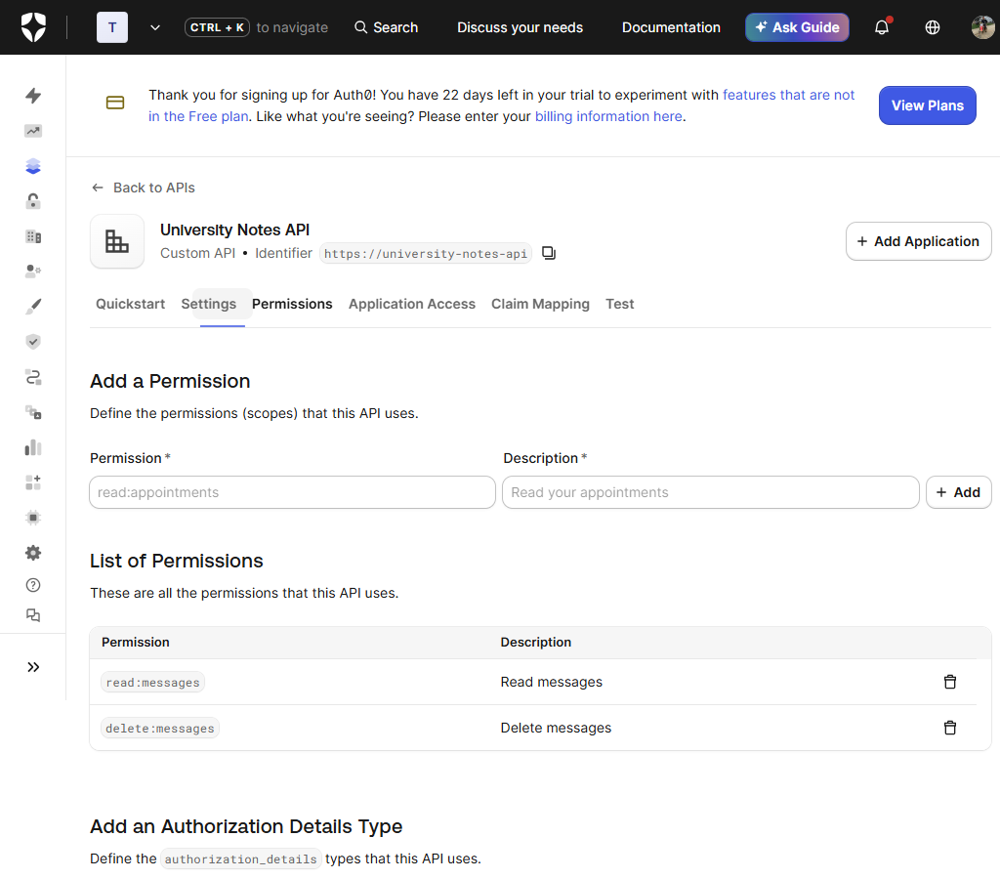
Figura 2. RBAC y la inclusi?n de permisos en el access token est?n activados.
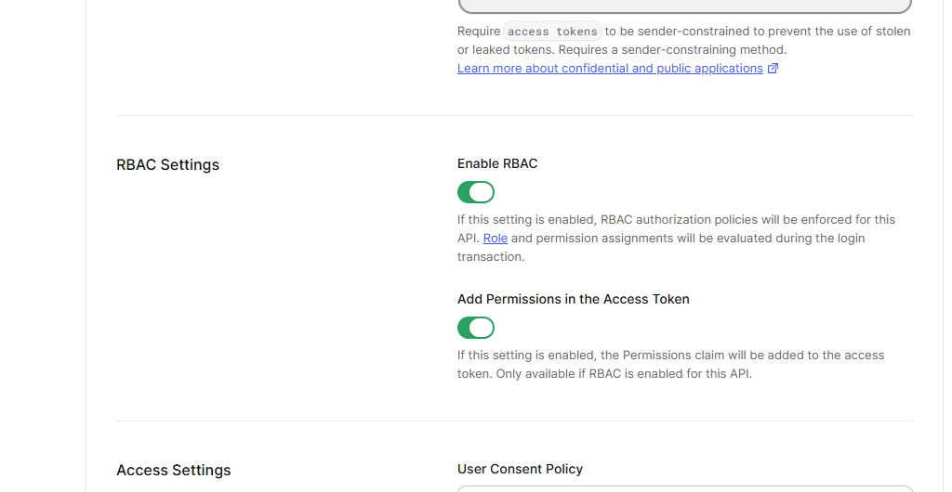
Figura 3. Roles configurados para la API.
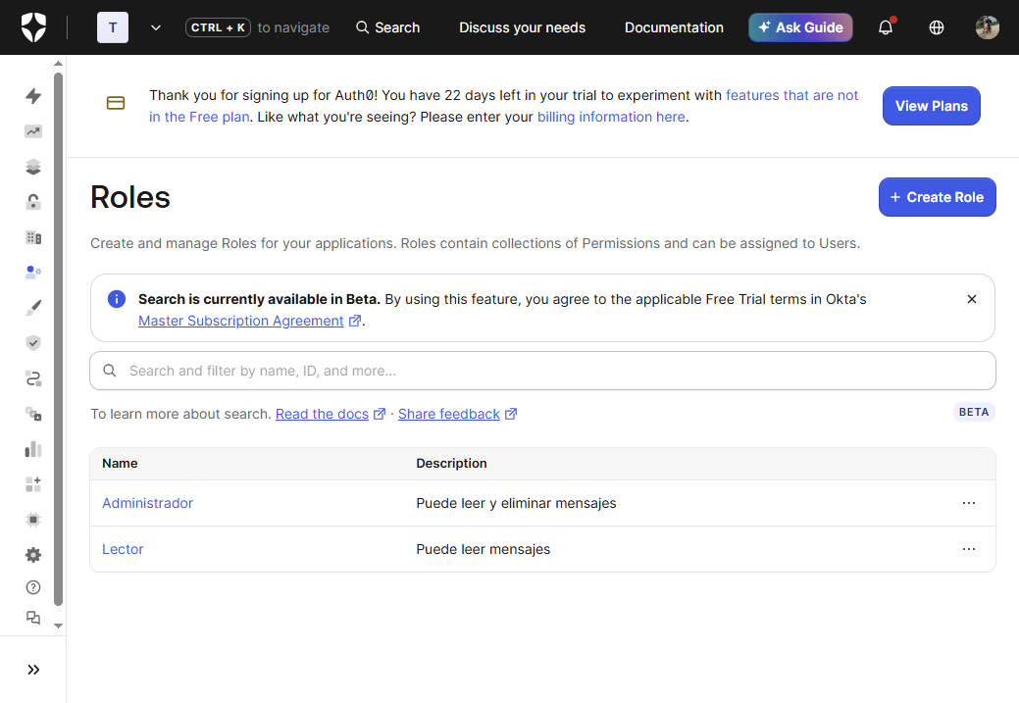
Figura 4. El rol Lector tiene ?nicamente read:messages.
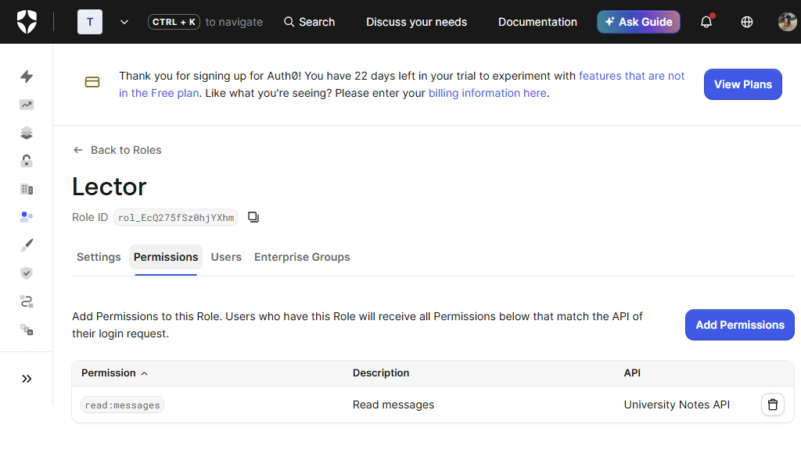
Figura 5. El rol Administrador tiene read:messages y delete:messages.
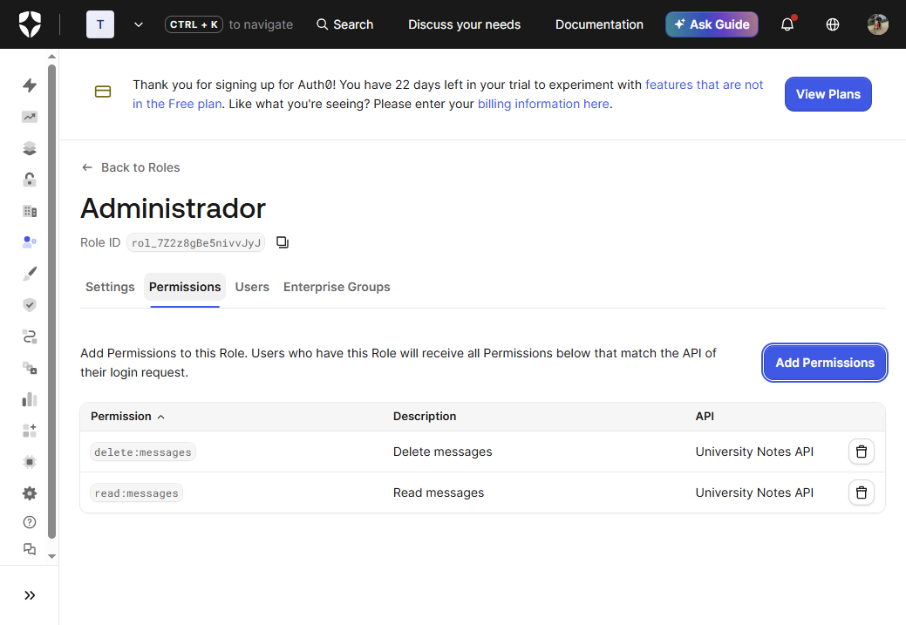
Figura 6. Asignaci?n del rol Lector a su usuario de prueba.
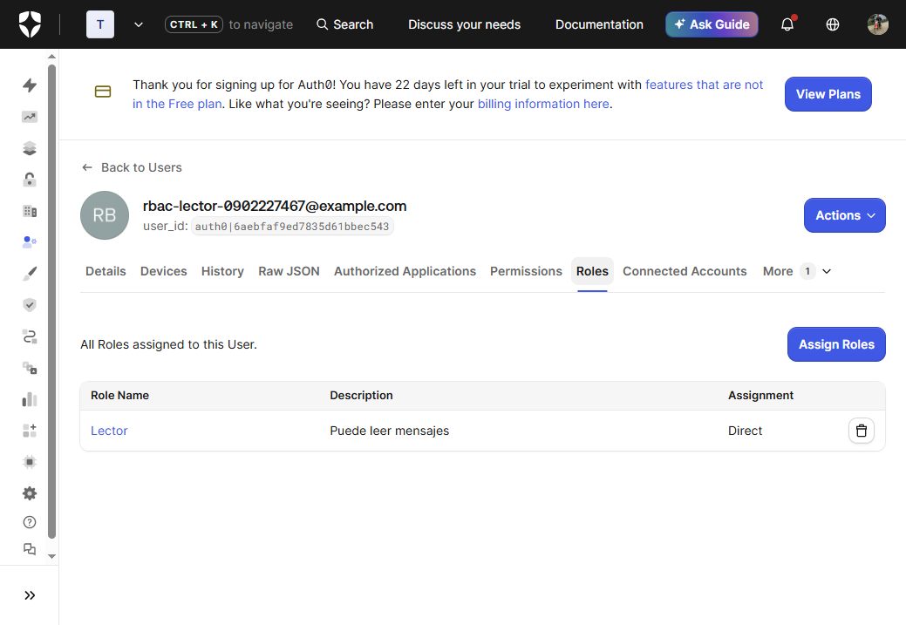
Figura 7. Asignaci?n del rol Administrador a otro usuario de prueba.
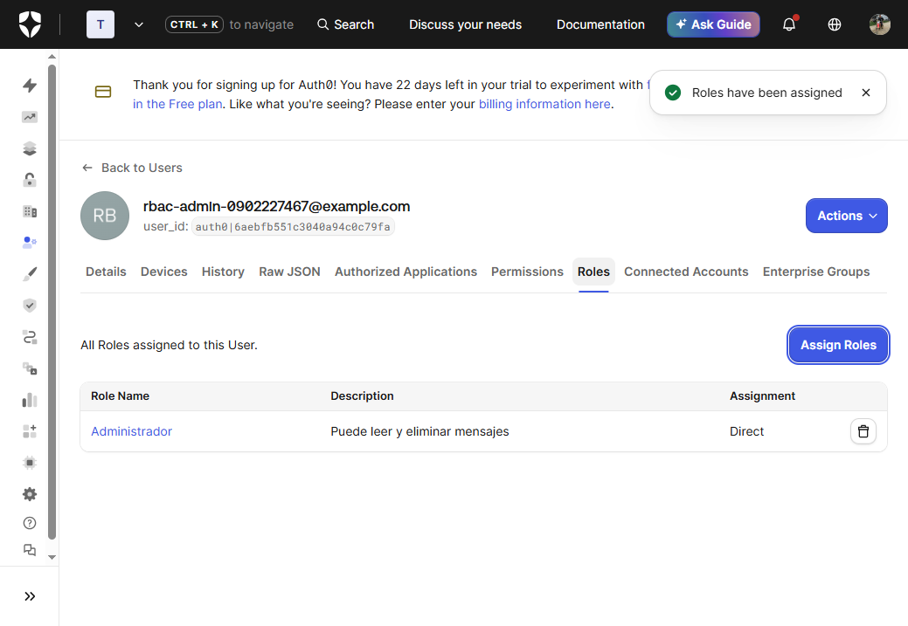
Figura 8. Lector: permissions contiene read:messages y no se muestra Eliminar.
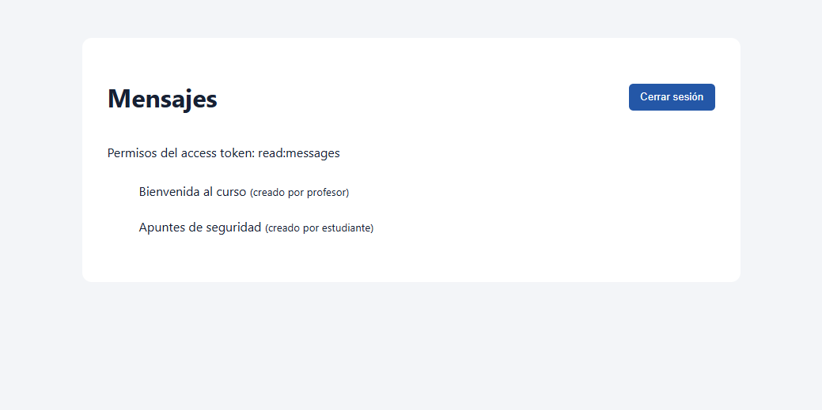
Figura 9. Administrador: permissions contiene ambos permisos y se muestra Eliminar.
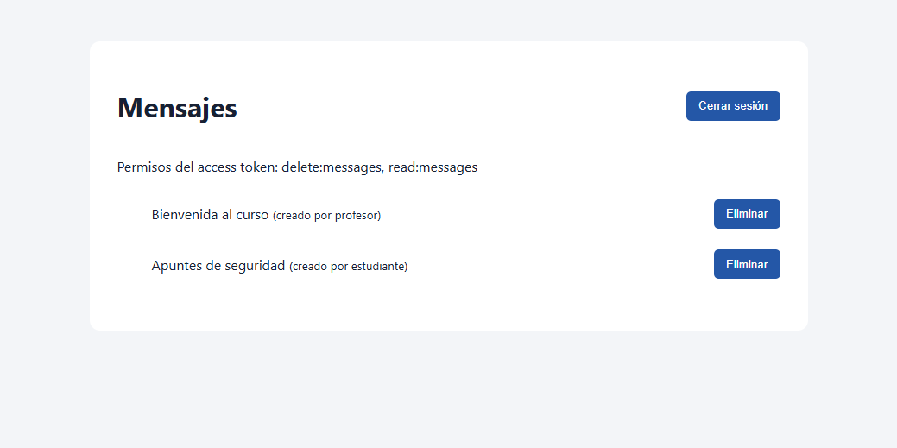
Figura 10. Pruebas reales: GET 200, DELETE de Lector 403 y DELETE de Administrador 200.
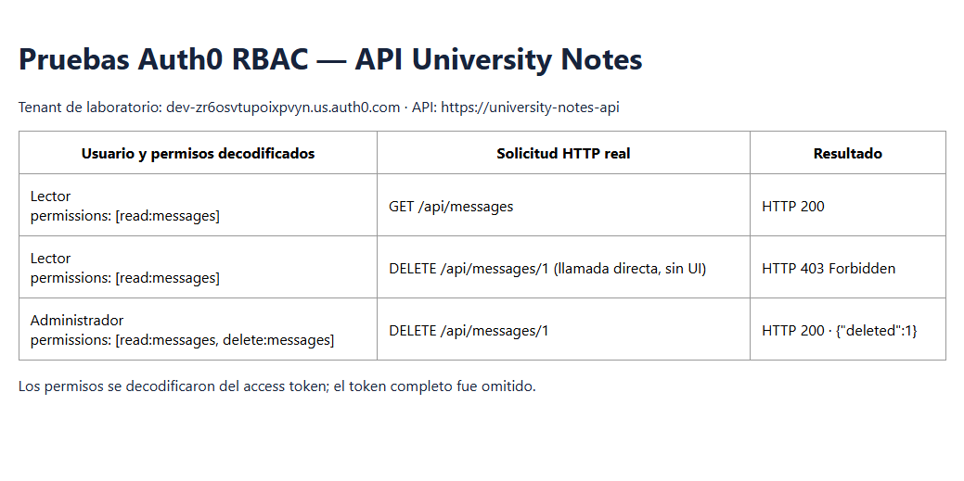
Los 401 identifican token ausente/inválido; 403 significa que el token fue autenticado, pero no contiene el permiso exigido. En los endpoints, la política read:messages protege GET y delete:messages protege DELETE. La comprobación de permisos se realiza del lado servidor sobre el claim permissions; el endpoint de borrado registra el claim sub con ILogger.
options.AddPolicy("delete:messages", policy =>
policy.RequireAuthenticatedUser().RequireAssertion(context =>
context.User.FindAll("permissions")
.Any(claim => claim.Value == "delete:messages")));

app.MapDelete("/api/messages/{id:int}", (int id, ClaimsPrincipal user, ILogger<Program> logger) =>
{
if (!messages.TryRemove(id, out _))
{
return Results.NotFound();
}

var userId = user.FindFirst("sub")?.Value;
logger.LogInformation("Usuario {UserId} eliminó el mensaje {MessageId}", userId, id);
return Results.Ok(new { deleted = id });
}).RequireAuthorization("delete:messages");

2.2 Por qué ocultar un botón no es seguridad
La UI es código ejecutado en un dispositivo controlado por el usuario. Puede modificarse con DevTools, una extensión, un cliente HTTP distinto o una llamada construida manualmente. Decodificar un JWT en el navegador solo interpreta datos; no verifica criptográficamente firma, emisor, audiencia ni vigencia. Además, el JWT decodificado puede estar obsoleto o manipulado localmente. Por eso, esconder Eliminar es una mejora de experiencia y reduce errores accidentales, no una barrera de autorización.
El control efectivo está en cada endpoint del servidor: validar firma y claims del access token, validar audiencia/issuer y comprobar el permiso requerido antes de ejecutar la operación. Así, aunque un usuario lector revele o construya la ruta DELETE, la API responde 403. El control UI debe reflejar las capacidades que comunica el servidor, pero nunca sustituirlas. Esta defensa por capas también evita que una llamada directa, un cliente móvil antiguo o una integración externa eluda una regla que solo existía en el frontend.

Parte 3: Investigación — Passkeys vs. TOTP

Funcionamiento y diagramas
Una passkey usa las APIs WebAuthn del navegador y el modelo FIDO2. Durante el registro, el servidor genera un desafío aleatorio de un solo uso, vinculado a la sesión y al dominio relying party (RP). El navegador entrega el desafío a un autenticador de plataforma —por ejemplo, TPM o Secure Enclave— o a una llave de seguridad externa. El autenticador crea un par asimétrico; la clave privada queda protegida por el autenticador y, para passkeys sincronizadas, por el mecanismo cifrado del proveedor. El servidor registra la clave pública junto a un identificador de credencial y el RP ID. Una biometría o PIN puede autorizar el uso local de la clave; no se envía la biometría al sitio. En el login, el servidor emite otro nonce, el autenticador firma los datos de cliente y autenticador que incorporan desafío, origen y RP ID, y el backend verifica la firma, el desafío, el origen y el hash del RP ID con la clave pública registrada (W3C, 2025).
sequenceDiagram
participant U as Usuario
participant B as Navegador
participant A as Autenticador
participant S as Servidor/RP
U->>B: Inicia registro
B->>S: Solicita opciones
S-->>B: challenge + RP ID
B->>A: create(credential)
A->>U: Biometría o PIN local
A-->>B: Clave pública + attestation
B->>S: Credential + challenge
S->>S: Valida origen/RP y almacena clave pública
U->>B: Inicia sesión
B->>S: Solicita challenge
S-->>B: nonce nuevo
B->>A: get(credential, nonce)
A->>U: Biometría o PIN local
A-->>B: Firma de datos WebAuthn
B->>S: assertion
S->>S: Verifica firma, nonce, origen y RP ID

TOTP, definido por RFC 6238, parte de un secreto simétrico K compartido entre el autenticador y el verificador. El dispositivo calcula el paso temporal T = floor((CurrentTime - T0) / X), normalmente con X = 30 segundos, y genera un valor truncado de HMAC sobre el contador, comúnmente HMAC-SHA1. El resultado se representa como seis u ocho dígitos. En el registro, el usuario incorpora K escaneando un QR (o introduciéndolo manualmente); servidor y dispositivo conservan el secreto. En cada autenticación ambos calculan el mismo código temporal y el servidor acepta el código dentro de una ventana pequeña para tolerar desfases de reloj (M’Raihi et al., 2011).
sequenceDiagram
participant U as Usuario
participant App as App autenticadora
participant S as Servidor
U->>S: Solicita alta de MFA
S-->>U: QR con secreto K
U->>App: Escanea QR; guarda K
U->>S: Confirma código TOTP
S->>S: Verifica HMAC(K,T)
U->>S: Usuario/contraseña + código de 6 dígitos
U->>App: Consulta código vigente
App->>App: T=floor((CurrentTime-T0)/X); HMAC-SHA1(K,T)
App-->>U: Código temporal
U->>S: Envía código
S->>S: Calcula y compara en ventana permitida

Resistencia al phishing
WebAuthn vincula la credencial al RP ID y al origen verificado por el navegador. La firma incluye datos que permiten al servidor validar el challenge fresco, el hash del RP ID y el origen del cliente; la credencial de campus.example no sirve automáticamente en un dominio parecido. Un proxy inverso malicioso como Evilginx2 puede retransmitir una contraseña y un TOTP en tiempo real, y capturar la sesión resultante; el código es un secreto bearer que el usuario puede teclear en un sitio falso. El proxy no puede pedir a una passkey una firma válida para un RP ID distinto, siempre que el backend valide rigurosamente origen, audiencia, challenge y RP. Passkeys reducen sustancialmente phishing, aunque no eliminan riesgos de endpoints comprometidos, recuperación débil o ingeniería social (FIDO Alliance, s. f.; W3C, 2025).

Experiencia de usuario y recuperación
Con passkey, el usuario elige “crear passkey”, confirma con biometría/PIN y después repite ese gesto para iniciar sesión. No necesita recordar ni copiar un código. La plataforma puede proteger claves con TPM en Windows o Secure Enclave en dispositivos Apple; también existen llaves FIDO2 externas que requieren presencia física y, según el modelo, PIN. Passkeys sincronizadas mediante iCloud Keychain o Google Password Manager facilitan el cambio de teléfono, mientras credenciales vinculadas a un dispositivo o llave física requieren registrar un segundo autenticador o completar recuperación. La sincronización ayuda a la usabilidad, pero introduce la seguridad de la cuenta del ecosistema y su recuperación como dependencia.
TOTP funciona en una gama amplia de servicios y teléfonos, pero exige instalar app, escanear/guardar QR y escribir un código que expira. Al cambiar de equipo, la transferencia segura entre autenticadores depende de su proveedor; reinstalar la app no siempre recupera K. Capturas de QR o exportaciones sin protección convierten el secreto compartido en una copia robable. En ambos métodos se necesitan alternativas: registrar más de una passkey, códigos de recuperación aleatorios de un solo uso almacenados fuera de línea, verificación de identidad proporcionada al soporte y revocación/auditoría de credenciales. Los códigos de recuperación son credenciales bearer: deben mostrarse una vez, almacenarse con cuidado, invalidarse al consumirse y regenerarse al sospechar exposición. Un fallback basado solo en contraseña o preguntas personales puede anular la ventaja antifishing del factor principal; debe protegerse con límites, alertas y un proceso de recuperación proporcional al riesgo (NIST, 2025).

Recomendación para una app universitaria de notas
Recomendaría passkeys como método principal y TOTP como alternativa transitoria para usuarios cuyos navegadores, dispositivos institucionales o procesos de soporte aún no estén listos. La aplicación maneja notas académicas: el riesgo de phishing de credenciales universitarias justifica una autenticación resistente al origen. WebAuthn ya está integrado en navegadores y sistemas operativos modernos; la adopción puede ampliarse con credenciales sincronizadas y, para quienes no las tengan, llaves físicas del campus. En el lanzamiento conviene medir éxito de registro, recuperación y soporte, permitir varias credenciales por cuenta y mantener códigos de recuperación de un solo uso. TOTP ofrece compatibilidad y menor costo de integración como fallback, pero nunca debe ser el único control antifishing. La decisión prioriza seguridad sin asumir que todos los estudiantes tienen el mismo dispositivo; la recuperación y el onboarding deben diseñarse y probarse antes de exigir passkeys.

Tabla comparativa
Criterio | Passkeys (WebAuthn/FIDO2) | TOTP (RFC 6238)
Qué secreto existe y dónde vive | Par asimétrico por RP: privada protegida en autenticador/dispositivo; servidor guarda clave pública. | Secreto simétrico K compartido entre servidor y autenticador; debe protegerse en ambos lados.
Resistencia a phishing | Alta: origin/RP ID binding y challenge firmado; no funciona en dominio impostor si servidor valida correctamente. | Baja ante phishing en tiempo real: el código ingresado puede retransmitirse antes de expirar.
Dependencia del dispositivo | Autenticador de plataforma/llave FIDO2; sincronización puede facilitar cambio, o se registra otra llave. | App autenticadora y disponibilidad/transferencia del secreto; reloj razonablemente sincronizado.
Complejidad de implementación | Alta: ceremonias WebAuthn, challenge, origen/RP, almacenamiento de credenciales y recuperación. | Moderada: provisión segura de K, HMAC, ventana temporal, rate limit y prevención de replay.
Soporte en navegadores y SO | Amplio en navegadores/SO actuales; la experiencia depende de plataforma, proveedor de sincronización y política institucional. | Muy amplio: cualquier app compatible y sistema capaz de generar el código; experiencia más manual.

Referencias (APA 7.ª edición)
FIDO Alliance. (s. f.). Passkeys. https://fidoalliance.org/passkeys/
M’Raihi, D., Machani, S., Pei, M., & Rydell, J. (2011). TOTP: Time-based one-time password algorithm (RFC 6238). RFC Editor. https://doi.org/10.17487/RFC6238
National Institute of Standards and Technology. (2025). Digital identity guidelines: Authentication and authenticator management (NIST SP 800-63B-4). https://doi.org/10.6028/NIST.SP.800-63B-4
World Wide Web Consortium. (2025). Web Authentication: An API for accessing public key credentials—Level 3. https://www.w3.org/TR/webauthn-3/

Conclusiones personales
Este ejercicio evidencia que la autenticación no se resuelve con emitir un JWT: la rotación y revocación de refresh tokens, el control de intentos, la protección de la clave y la aplicación de permisos en el servidor forman un ciclo de seguridad. También comprendí que la interfaz debe facilitar el uso de los permisos sin pretender ser una frontera de confianza. Para una aplicación universitaria, passkeys son una evolución sólida frente al phishing, pero su adopción responsable depende de recuperación inclusiva, soporte y opciones de transición como TOTP.

Anexo: estado de requisitos y evidencias
Requisito | Estado en el proyecto | Evidencia verificable o pendiente
Refresh tokens aleatorios de al menos 32 bytes, hash SHA-256, expiración y rotación | Implementado y ejecutado | HTTP 200 y SQLite incluidos en las capturas locales.
Reuse detection y revocación de todas las sesiones del usuario | Implementado y ejecutado | Replay HTTP 401; cero activos y 26 revocados.
Límite de cinco intentos por IP/minuto en login y 2FA | Implementado y ejecutado | Sextos intentos login y 2FA respondieron HTTP 429.
Interceptor de renovación y logout React | Implementado; frontend validado | Frontend build validado; no se automatizo una sesion SPA completa.
RBAC Auth0 y endpoints de lectura/borrado | Implementado y probado en tenant de laboratorio | API, roles, permisos decodificados y resultados HTTP 403/200 en 02-auth0/evidence/.
Investigación, diagramas, tabla y cuatro fuentes | Incluido en el documento | La narrativa del ensayo está entre 600 y 900 palabras.
Portada con curso y URL de repositorio concreto | Curso completado; repositorio publicado | Curso: Desarrollo web. El repositorio p?blico de GitHub se enlaza desde la portada.
Capturas requeridas | Parte 1 y Auth0 completadas | Evidencias locales y Auth0 reales; las capturas no exponen tokens completos ni contraseñas.

Anexo de evidencias locales obtenidas
Las imagenes siguientes resumen resultados reales de la API local .NET 10 y la base SQLite del ensayo. Los secretos no aparecen en las capturas.
Parte 1 — refresh exitoso, reuse `401` + tabla revocada, sexto login `429`, SQLite con hashes:
Parte 2 — roles Auth0, permisos decodificados (sin token completo), lector `403`, administrador `200/204`:

Parte 1 ? evidencia local

Parte 2 ? evidencia Auth0

Evidencias locales obtenidas
Ejecucion de la API local .NET 10 con configuracion de prueba efimera. Las capturas proceden de respuestas HTTP y consultas SQLite verificadas; todos los secretos y valores completos de tokens se omitieron.

Rotacion exitosa: POST /api/auth/refresh devuelve HTTP 200 y los campos accessToken/refreshToken (valores redactados).
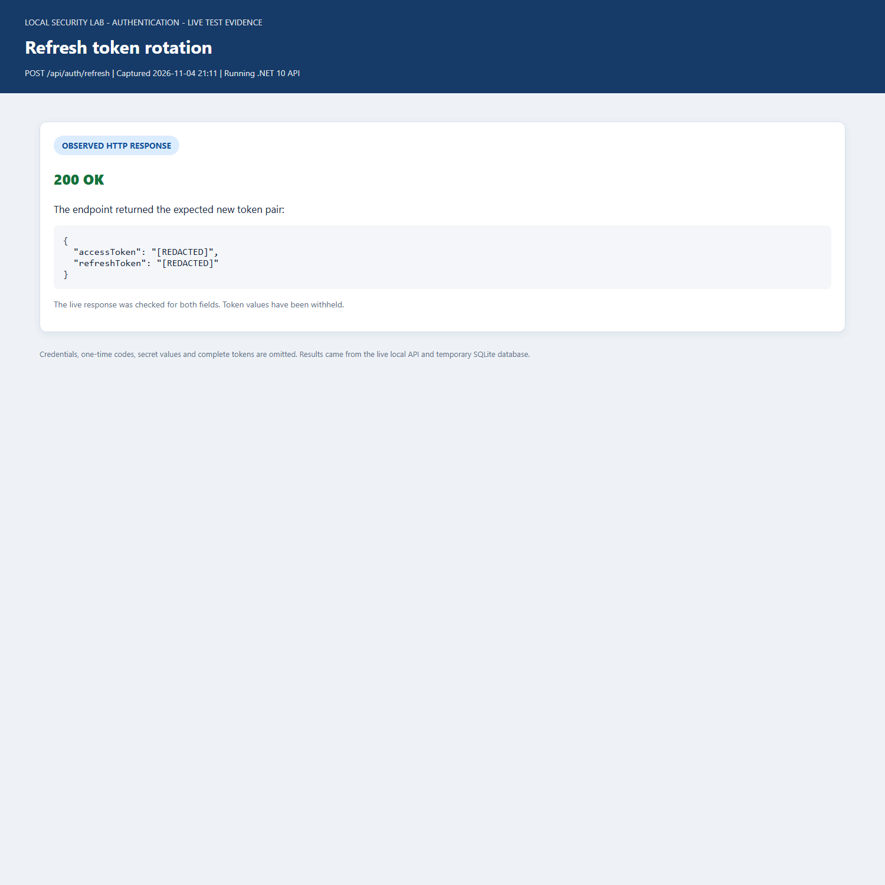
Figura 1. Evidencia local ejecutada. Credenciales y datos sensibles omitidos.

Reuse detection: el refresh antiguo devuelve HTTP 401; SQLite refleja 0 tokens activos y 26 revocados.
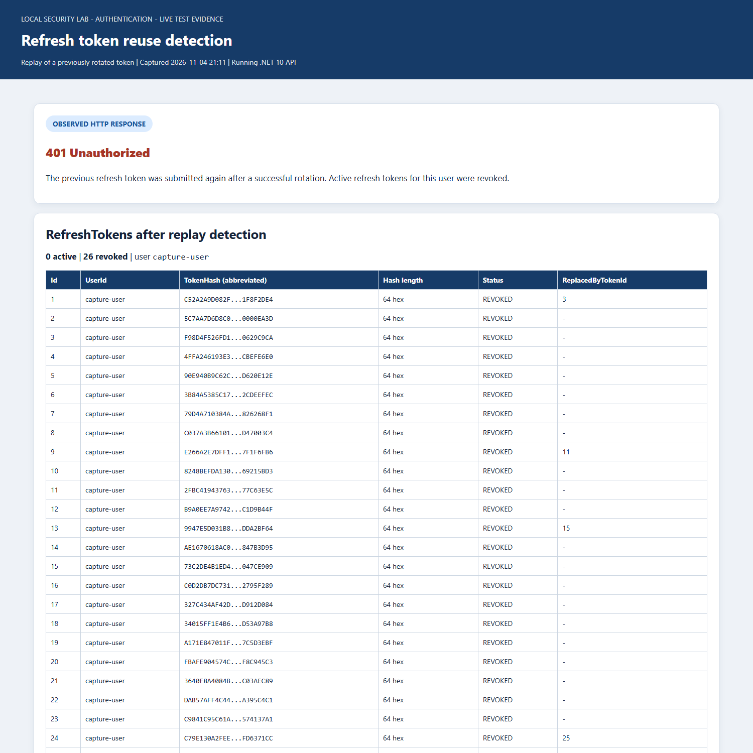
Figura 2. Reutilizacion detectada en HTTP 401 y base SQLite con todos los tokens revocados.

Rate limit de login: la sexta solicitud en la misma ventana fija devuelve HTTP 429.
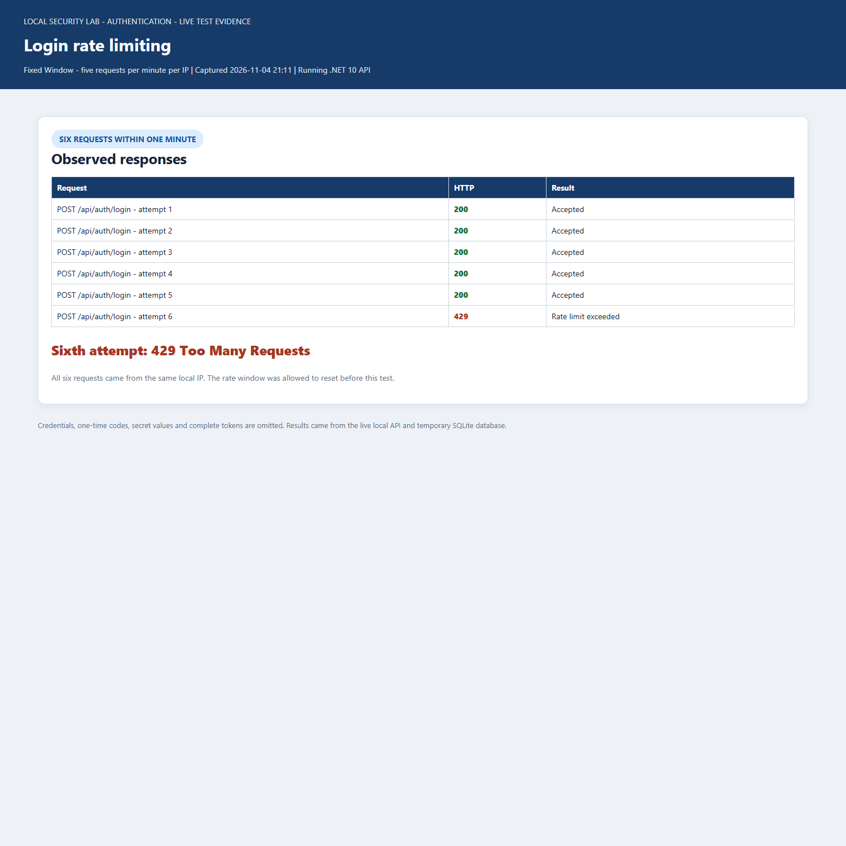
Figura 3. Evidencia local ejecutada. Credenciales y datos sensibles omitidos.

SQLite: TokenHash se guarda como SHA-256 hexadecimal de 64 caracteres; no se almacena el token en claro.
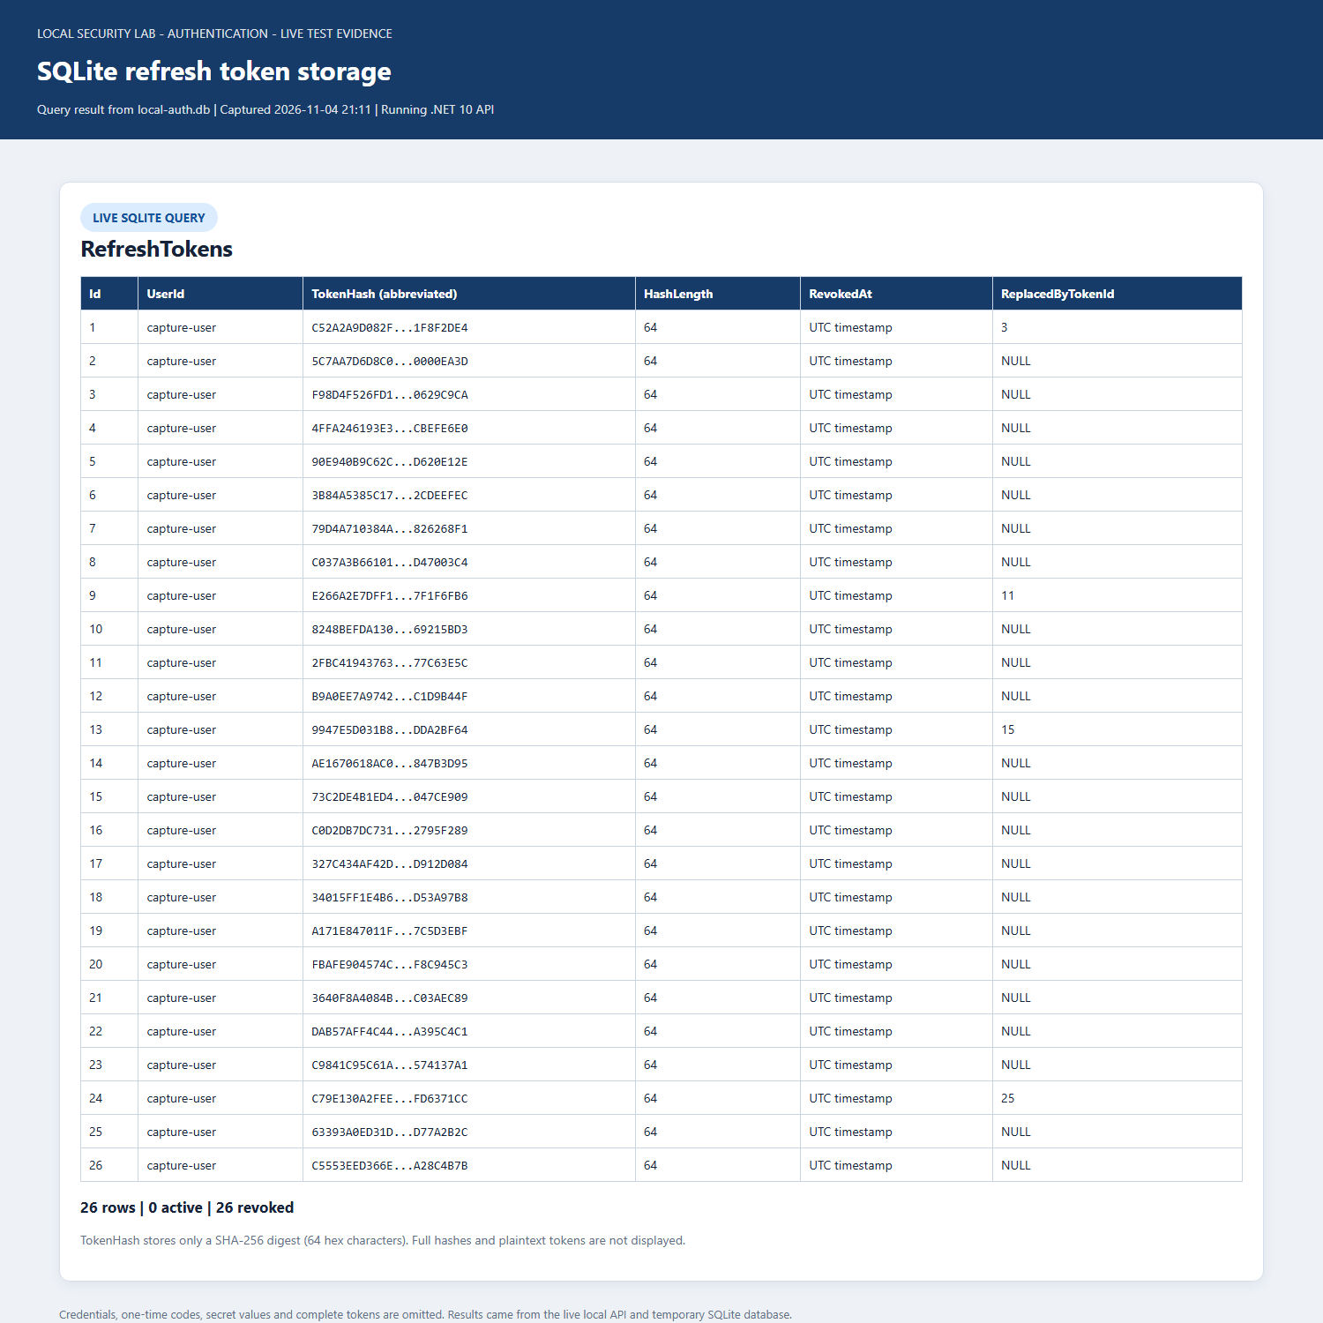
Figura 4. Evidencia local ejecutada. Credenciales y datos sensibles omitidos.

Rate limit de POST /api/auth/2fa/verify: el sexto intento devuelve HTTP 429. Las primeras cinco respuestas 401 corresponden a la prueba aislada sin secreto TOTP.
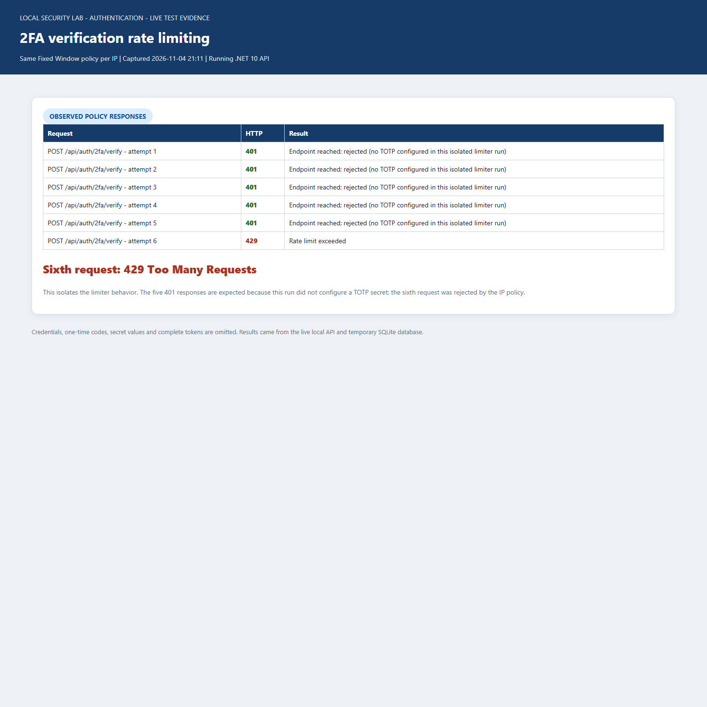
Figura 5. Evidencia local ejecutada. Credenciales y datos sensibles omitidos.

TOTP completado: login HTTP 202, verificacion HTTP 200, repeticion del codigo aceptado HTTP 401 y logout HTTP 200. Secreto y codigo efimeros redactados.
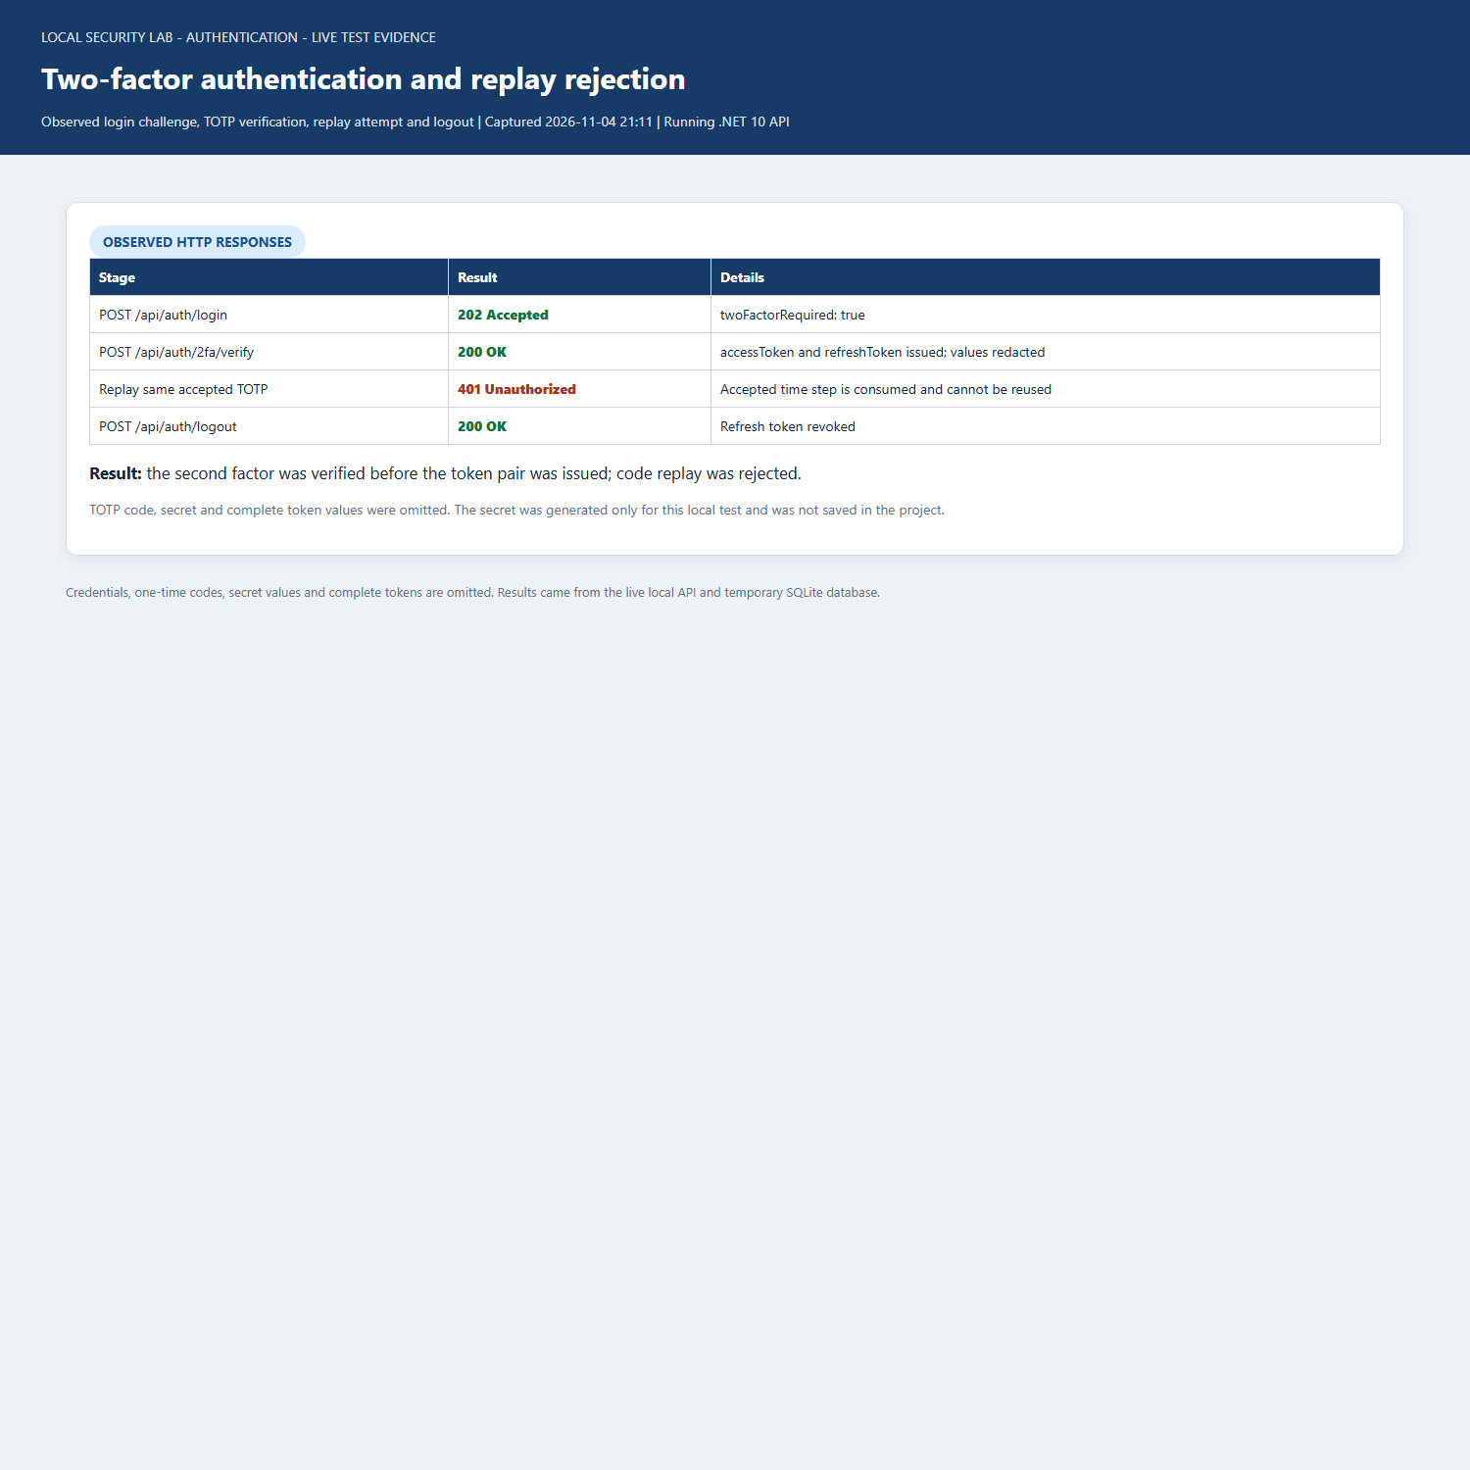
Figura 6. TOTP de un solo uso: repeticion del mismo paso rechazada con HTTP 401.

Estado final de las capturas Auth0
Las capturas reales de la configuración y de las pruebas Auth0 están insertadas en esta sección y guardadas en 02-auth0/evidence. Las pruebas se realizaron en el tenant de laboratorio indicado, no en un tenant de clase. El curso indicado es Desarrollo web. El código y los documentos ya están publicados en el repositorio público de GitHub enlazado en la portada.

